**Załącznik nr 3**

**Opis techniczny (OT)**

**(Pakiet 2 - Meble biurowe dla Oddziału Anestezjologii i Intensywnej Terapii)**

1. Kolorystyka mebli, blatów, półek, stołów, sofy, wersali, foteli itp. do uzgodnienia z Zamawiającym na podstawie dostarczonych próbek wg oznaczenia RAL. Kolorystyka zostanie określona przez Zamawiającego w momencie podpisania umowy.
2. Meble należy wykonać z materiałów posiadających wymagane świadectwa dopuszczające do eksploatacji, odpowiednio dla pomieszczeń określonych w projekcie w celu potwierdzenia bezpieczeństwa i jakości oferowanych wyrobów.
3. Ilekroć w niniejszym opisie przedmiot zamówienia jest opisany ze wskazaniem znaków towarowych, patentów lub pochodzenia, źródła lub szczególnego procesu przyjmuje się, że wskazaniom takim towarzyszą wyrazy „lub równoważne”. Wszelkie wskazane w opisie nazwy materiałów i producentów zostały przywołane w celu sprecyzowania parametrów i wymogów techniczno-użytkowych przedmiotu zamówienia. Zamawiający dopuszcza składanie ofert materiałowo i technologicznie równoważnych pod warunkiem, że zagwarantują one uzyskanie parametrów nie gorszych od założonych w szczegółowym opisie przedmiotu zamówienia. Zgodnie z art. 30 ust. 5 ustawy Wykonawca, który powołuje się na rozwiązania równoważne opisywanym przez Zamawiającego, jest obowiązany wykazać, że oferowane przez niego rozwiązania spełniają wymagania określone przez Zamawiającego. W związku z powyższym, w przypadku zaoferowania rozwiązań równoważnych do określonych w opisie, Wykonawca zobowiązany jest przedstawić Zamawiającemu szczegółowy opis oferowanych rozwiązań. Nie wykazanie rozwiązań równoważnych traktowane będzie, jako deklaracja zastosowania rozwiązań wymienionych w opisie.
4. SAC wraz z OT podaje wymiary, które są wymiarami umożliwiającymi przygotowanie oferty. Istnieje możliwość dokonania drobnych korekt +/- 5% podanych wymiarów podczas realizacji przedmiotu zamówienia za wyjątkiem elementów przy których w opisie została już umieszczona dopuszczalna tolerancja wymiarów. Zamawiający nie przewiduje jednak większych zmian dotyczących kształtu mebli.
5. Z uwagi na możliwość korekt wymiarów wynikających ze SAC, ceny jednostkowe dla poszczególnych asortymentów powinny być określone dla wymiarów podanych w SAC z uwzględnieniem ich ewentualnej zmiany.
6. Konstrukcja mebli (odpowiednio opisanych w SAC oraz OT), powinna umożliwić wykonanie mebli z zachowaniem oczekiwanych funkcji, obowiązującymi przepisami (BHP, Inspekcji Pracy, Polskich Norm itp.) i warunkami technicznymi poszczególnych pomieszczeń szpitalnych.
7. Wykonawca, będzie zobowiązany do wykonania zabudowy meblowej zgodnej z SAC oraz wg aranżacji uzgodnionej z Zamawiającym.
8. Cena jednostkowa netto, wartości netto i brutto muszą zawierać m.in. koszt projektu zabudowy, koszt wytworzenia mebli, transportu, montażu mebli oraz koszt wszystkich materiałów pomocniczych do montażu.
9. Konieczne jest dokonanie wizji lokalnej wraz z dokładnym opomiarowaniem pomieszczeń przez wykonawcę by przy wykonywaniu mebli dostosować je indywidualnie do każdego z pomieszczeń, sprawdzając ich wymiary na obiekcie.

**BIURKA**

**Pakiet 2:**

**Poz. 1, 6, 26: Biurko 180, kontenerek, osłona, prowadnica**

**Wymiar biurka 180 x 80 x 74 cm (szer./gł./wys.)**

**Poz. 17: Biurko 140, kontenerek, osłona, prowadnica**

**Wymiar biurka 140 x 60 x 74 cm (szer./gł./wys.)**

Biurka pracownicze mają być rozwiązaniem systemowym, przeznaczonym do użytkowania w budynkach użyteczności publicznej. W obrębie systemu ma być zapewniona możliwość łączenia z innymi meblami w różnych konfiguracjach tj. dostawki do biurek, szafy, kontenery.

Przykładowe rozwiązanie:

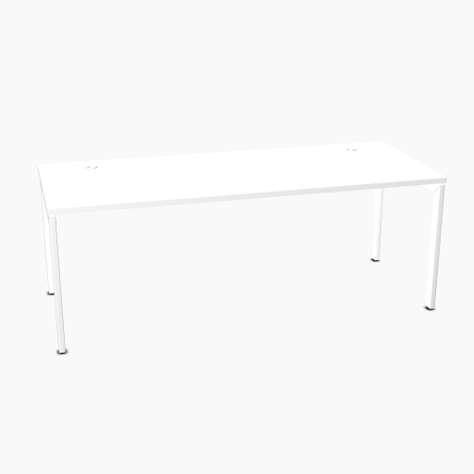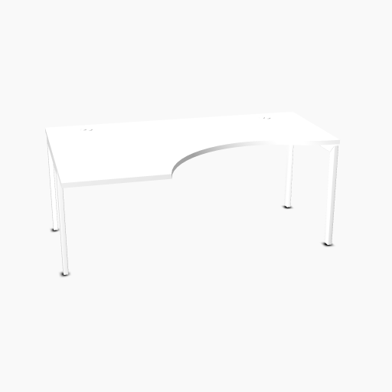

Wymagania minimalne:

1. Blat biurka ma być wykonany z płyty wiórowej melaminowanej o grubości 28 mm. Obrzeża płyty blatu biurka mają być okleinowane doklejką PVC o grubości 2 mm. Płyta wiórowa ma spełniać wymagania normy PN EN 14322, emisja formaldehydu ma odpowiadać klasie E1. W blacie biurka mają być osadzone cztery mufy metalowe z gwintem do przykręcenia stelażu biurka (nie dopuszcza się rozwiązań w postaci muf wykonanych z tworzywa sztucznego lub wkrętów – aby zastosowany system umożliwiał wielokrotny montaż i demontaż blatu).

2. Nogi biurka mają być prostokątne, wykonane z profili stalowych 60 x 30 mm (tolerancja +/- 5 mm). Nogi mają być wyposażone w tworzywowe stopki do poziomowania. Stopki mają zapewniać dodatkowe poziomowanie biurka w zakresie +/- 10 mm. Nogi biurka oraz pozostałe elementy stelaża mają być malowane farbą proszkową, utwardzaną metodą termiczną - co zapewni odporność nóg i stelaża na ścieranie i zarysowania. Górna, pozioma część nogi (belka poprzeczna) ma być wykonana z profilu stalowego 60x30x2 mm (tolerancja+/- 5 mm), wyposażona w wycięcia umożliwiające mocowanie belki wzdłużnej pod blatem biurka. Belka wzdłużna ma być wykonana z profilu stalowego 60x30x2 mm (tolerancja+/- 5 mm), obustronnie wyposażona w zaczepy o geometrii wycięcia zapewniającej sztywne połączenie z nogami, dodatkowo zakończona zatrzaskami umożliwiającymi szybki montaż lub demontaż wszystkich elementów stelaża. W środkowej części belki mają być usytułowane otwory pod wspornik tworzywowy, który ma zapobiegać uginaniu się blatu.

W blatach zainstalować gniazda przelotowe fi 60mm, służce do przeprowadzenia okablowania w uzgodnieniu z Zamawiającym.

3. Akcesoria dodatkowe do biurek. Biurka mają być dodatkowo wyposażone w wysuwaną szufladę na klawiaturę wykonaną z tworzywa sztucznego. Uchwyt na jednostkę centralną. Każde biurko ma być wyposażone w dodatkowe akcesoria służące do podwieszenia jednostki centralnej komputera pod blatem biurka. Uchwyt ma być podwieszany pod belkę stalową stelaża biurka. Wymiary: 212 x 460 x 620 mm (tolerancja+/- 10 mm).

Uchwyt na jednostkę centralną

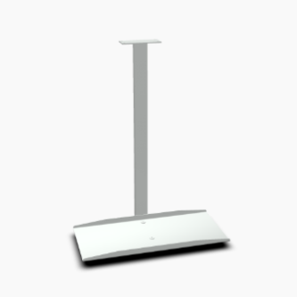

4. Kontener

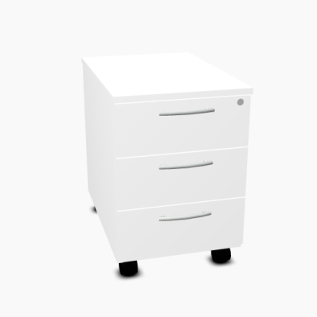

Wymagania minimalne:

Wymiary: 40 x 60 x 58,5 cm(szer./gł./wys.)

Kontener ma być wykonany z płyty wiórowej melaminowanej o grubości 18 mm. Obrzeża płyty blatu biurka mają być okleinowane doklejką PVC o grubości 2 mm. Płyta wiórowa ma spełniać wymagania normy PN EN 14322, emisja formaldehydu ma odpowiadać klasie E1.

Szuflady:

- górna szuflada ma pełnić funkcję piórnika, piórnik ma stanowić wkład tworzywowy nakładany na szufladę, piórnik z przegrodami do organizacji przestrzeni

- szuflady zwykłe: wkłady szuflad mają być wykonane ze stali malowanej proszkowo, prowadnice rolkowe o wysuwie 80% i nośności 25 kg, szuflady mają być wyposażone w zabezpieczenie przed niekontrolowanym wypadnięciem szuflady

- zamek centralny, cylindryczny z kluczem składanym, kontener ma być wyposażony w system zamykający cały pion szuflad jednocześnie oraz wyposażony w blokadę wysuwu drugiej szuflady (nie licząc szuflady piórnikowej) - jako zabezpieczenie przed przeważeniem i niekontrolowanym przechyłem kontenera

- uchwyty metalowe dwupunktowe: rozstaw 128 mm, o wysokiej estetyce wykonania i dużej odporności na uszkodzenia mechaniczne

Kółka

- kółka Ø50 mm, mają być wykonane z tworzywa, dwa kółka mają posiadać hamulec

Z uwagi na jakość oraz precyzję wykonania kontenery mają być klejone w prasie montażowej i dostarczane do klienta w całości - do montażu na miejscu u klienta dopuszcza się tylko kółka i uchwyty.

**Pakiet 2 poz. 4, 18, 27, 30, 32, 38, 42**

**Szafa aktowa 80 z pólkami**

szafa aktowa, w całości zamykana drzwiami, 80x38,5x183 cm (szer./gł./wys.)

zdjęcie przykładowe:

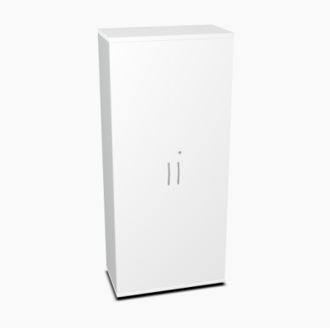

**Pakiet 2 poz. 28, 29, 33**

**Regały otwarte**

regał, 80x38,5x183 cm (szer./gł./wys.)

zdjęcie przykładowe:

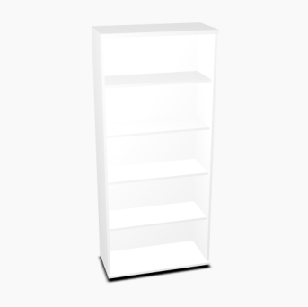

**Pakiet 2 poz. 7**

**Szafa ubraniowo-aktowa 100**

Część (połowa) ubraniowa z drążkiem i pólką na dole na wysokości 30 cm, w części aktowej - półki. Całość zamykana drzwiami na klucz, 100x38,5x183 cm (szer./gł./wys.)

Zdjęcie przykładowe:



**Pakiet 2 poz. 23**

**Szafa ubraniowa 100**

Szafa ubraniowa z drążkiem (na wys 160 – 165 cm) i pólką na dole na wysokości 30 - 35 cm, Całość zamykana drzwiami na klucz, 100x38,5x183 cm (szer./gł./wys.)

**Pakiet 2 poz. 13**

**Regał otwarty**

wys 2100 mm szer 970mm gł. 400mm. 15 wewnętrznych półek każda o szerokosci 300mm i wysokości 400mm, na jednym poziomie 3 równej szerokości półki.

Wymagania minimalne dla **Pakietu 2 poz. 4, 7, 13, 18, 23, 27, 28, 29, 30, 32, 33, 38, 42:**

* Szafa/regał ma być wykonana z płyty wiórowej melaminowanej o grubości 18 mm oraz 28 mm. Obrzeża płyt mają być okleinowane doklejką PVC o grubości 2 mm. Płyta wiórowa ma spełniać wymagania normy PN EN 14322, emisja formaldehydu ma odpowiadać klasie E1. Wieniec dolny oraz boki szafy mają być wykonane z płyty o grubości 18 mm. Ściana tylna szafy ma być wykonana z płyty HDF o grubości min. 3 mm. Wieniec górny szafy ma być wykonany z płyty wiórowej o grubości 28 mm.
* Front (drzwi) szafy (nie dotyczy regałów otwartych poz 13, 28, 29, 33) – płyta wiórowa o grubości 18 mm. Lewe skrzydło ma być uzbrojone w elastyczną listwę przymykową. Fronty mają być mocowane do korpusu szafy za pomocą zawiasów o możliwym kącie otwarcia 110°. Uchwyty zastosowane w szafach mają być dwupunktowe.
* Szafa ma być wyposażona w zamek patentowy (nie dot. regałów otwartych oraz szaf z poz. 27, 30, 32)
* Półki mają być wykonane z płyty o grubości min 18 mm i być mocowane za pomocą złączy zabezpieczających przed przypadkowym wysunięciem, które zwiększają sztywność szafy oraz niwelują możliwość ugięcia półki gdyż całe obciążenie statyczne przeniesione zostaje na korpus szafy.
* W szafach/regalach mają się znajdować regulatory typu „bulwa” o wysokości 27 mm i średnicy fi 50 z możliwością regulacji od wewnątrz szafy.

**Pakiet 2 poz. 5**

**Lada**

Wymiary w mm: szer 1500-1600 x gł 700-800 x h1100-1200

Głębokość blatu roboczego (biurka) - 600 mm, blatu górnego- 300 mm

Lada ma być przeznaczona do użytkowania w budynkach użyteczności publicznej.

Przykładowe rozwiązanie:

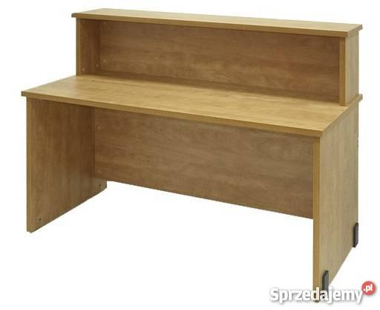

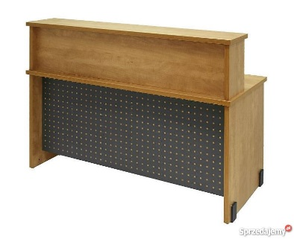

Wymagania minimalne:

Blat roboczy oraz górny, fronty i korpusy ma być wykonany z płyty wiórowej melaminowanej o grubości 28 mm. Obrzeża płyty blatu mają być okleinowane doklejką PVC o grubości 2 mm. Płyta wiórowa ma spełniać wymagania normy PN EN 14322, emisja formaldehydu ma odpowiadać klasie E1.

Przepusty kablowe w blacie roboczym – Ø60mm

**Pakiet 2 poz. 37**

**Kontener podbiurkowy**



Wymagania minimalne:

Wymiary: 40 x 60 x 58,5 cm(szer./gł./wys.)

Kontener ma być wykonany z płyty wiórowej melaminowanej o grubości 18 mm. Obrzeża płyty blatu biurka mają być okleinowane doklejką PVC o grubości 2 mm. Płyta wiórowa ma spełniać wymagania normy PN EN 14322, emisja formaldehydu ma odpowiadać klasie E1.

Szuflady:

- górna szuflada ma pełnić funkcję piórnika, piórnik ma stanowić wkład tworzywowy nakładany na szufladę, piórnik z przegrodami do organizacji przestrzeni

- szuflady zwykłe: wkłady szuflad mają być wykonane ze stali malowanej proszkowo, prowadnice rolkowe o wysuwie 80% i nośności 25 kg, szuflady mają być wyposażone w zabezpieczenie przed niekontrolowanym wypadnięciem szuflady

- zamek centralny, cylindryczny z kluczem składanym, kontener ma być wyposażony w system zamykający cały pion szuflad jednocześnie oraz wyposażony w blokadę wysuwu drugiej szuflady (nie licząc szuflady piórnikowej) - jako zabezpieczenie przed przeważeniem i niekontrolowanym przechyłem kontenera

- uchwyty metalowe dwupunktowe: rozstaw 128 mm, o wysokiej estetyce wykonania i dużej odporności na uszkodzenia mechaniczne

Kółka

- kółka Ø50 mm, mają być wykonane z tworzywa, dwa kółka mają posiadać hamulec

Z uwagi na jakość oraz precyzję wykonania kontenery mają być klejone w prasie montażowej i dostarczane do klienta w całości - do montażu na miejscu u klienta dopuszcza się tylko kółka i uchwyty.

**Pakiet 2 poz. 3, 10, 11, 14, 20, 39, 43**

**Stolik kawowy 80x80**

Wymiary 80 x 80 x 74 cm

Przykładowe rozwiązanie:

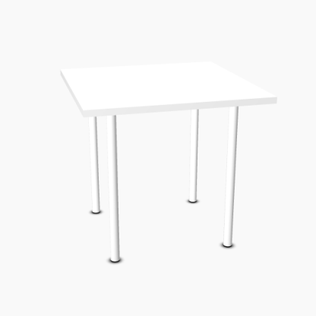

Wymagania minimalne:

1. Blat stołu ma być wykonany z płyty wiórowej melaminowanej o grubości 28 mm. Obrzeża płyty blatu stołu mają być okleinowane doklejką PVC o grubości 2 mm. Płyta wiórowa ma spełniać wymagania normy PN EN 14322, emisja formaldehydu ma odpowiadać klasie E1.

2. Nogi stołu mają być metalowe, wykonane z rury stalowej o przekroju Ø40, malowane farbą proszkową, wyposażone w regulator wysokości. Górna część nogi ma być zakończona rozetą umożliwiającą przymocowanie jej do blatu za pomocą 6 wkrętów.

Wraz z ofertą należy przedstawić:

**Pakiet 2 poz. 2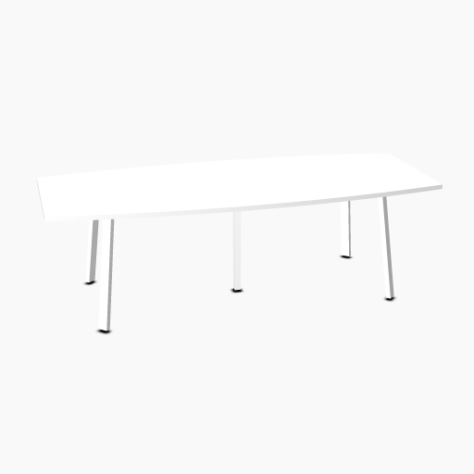2**

**Stół konferencyjny**

wymiary: 240x100x74 cm

Przykładowe rozwiązanie:

Wymagania minimalne:

1. Blat stołu ma być wykonany z płyty wiórowej melaminowanej o grubości 28 mm. Obrzeża płyty blatu stołu mają być okleinowane doklejką PVC o grubości 2 mm. Płyta wiórowa ma spełniać wymagania normy PN EN 14322, emisja formaldehydu ma odpowiadać klasie E1.

2. Nogi stołu mają być prostokątne, wykonane z profilu stalowego 60x30 mm (tolerancja wymiarów +/- 10 mm). Nogi mają być malowane farbą proszkową o dużej odporności na ścieranie i zarysowanie, na działanie czynników chemicznych i na działanie temperatur.

Górna część nogi ma być zakończona rozetą umożliwiającą przymocowanie jej do blatu za pomocą 6 wkrętów. Kolumna nogi zewnętrznej ma być mocowana pod kątem 8° Nogi mają być wyposażone w stopki uchylne o zakresie poziomowania ok 10 mm, stopki z nakładkami chromowanymi.

**Pakiet 2 poz. 2, 9, 19, 40**

**Fotel**

* Klasyczny fotel wypoczynkowy, w całości tapicerowany tkaniną obiciową
* Podłokietniki oraz oparcie fotela otaczają z trzech stron komfortowe siedzisko, pokrytego trudnopalną pianką PU.
* Stelaż fotela stanowi płyta wiórowa pokryta sklejką oraz pianką PU o gęstościach min 35 kg/m3 –siedzisko oraz 25 kg/m3 – oparcie i boki
* Fotel w całości tapicerowany tkaniną łatwozmywalną z atestem trudnopalności EN 1021:1, 100% poliester, o klasie ścieralności na poziomie min. 100 000 cykli , gramatura min. 310g/m2,
* Szerokość siedziska: 46 - 50 cm.
* Głębokość siedziska: 45 - 50 cm.

Wymiary w mm jak poniżej (+/- 50mm) a wysokość siedziska 450 – 465

Zdjęcie przykładowe:

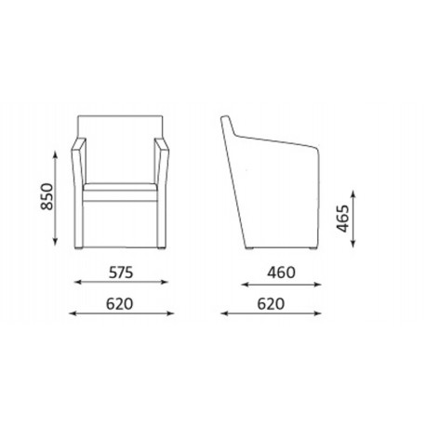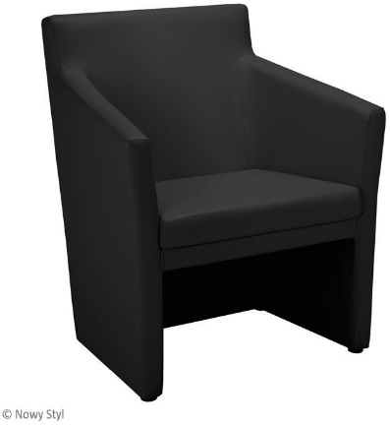

**Pakiet 2 poz. 36**

**Blat 120** **z HPL**

Wymiary: 120x65

Wymagania minimalne:

Blat ma być wykonany z HPL o grubości 12mm.

Blat o podwyższonej trwałości - odporność na podwyższoną temperaturę, odporność na działanie promieni UV, odporność na działanie pary wodnej – para nie przenika w głąb blatu i nie powoduje rozwarstwień płyty, odporność na działanie detergentów, płyny te nie wsiąkają w powierzchnię laminatu i nie tworzą trwałych plam, odporność na zarysowania, wgniecenia i ścieranie.

Kolorystyka dostawki dopasowana do biurek. Blat w kolorze zbliżonym do naturalnego drewna, stelaż w kolorze popielatym. Ewentualne szczegóły do uzgodnienia na etapie realizacji.

**Pakiet 2 poz. 35**

**Blat 505 z HPL**

Wymiary: 505x65

Wymagania minimalne:

Blat ma być wykonany z HPL o grubości 12mm.

Blat o podwyższonej trwałości - odporność na podwyższoną temperaturę, odporność na działanie promieni UV, odporność na działanie pary wodnej – para nie przenika w głąb blatu i nie powoduje rozwarstwień płyty, odporność na działanie detergentów, płyny te nie wsiąkają w powierzchnię laminatu i nie tworzą trwałych plam, odporność na zarysowania, wgniecenia i ścieranie.

Kolorystyka dostawki dopasowana do biurek. Blat w kolorze zbliżonym do naturalnego drewna, stelaż w kolorze popielatym, ewentualne szczegóły do uzgodnienia na etapie realizacji.

UWAGA:

Blaty z poz. 35 i 36 mają być wsparte po bokach nogami metalowymi. Nogi stołu mają być prostokątne, wykonane z profilu stalowego 60x30 mm (tolerancja wymiarów +/- 10 mm). Nogi mają być malowane farbą proszkową o dużej odporności na ścieranie i zarysowanie, na działanie czynników chemicznych i na działanie temperatur. Górna część nogi ma być zakończona rozetą umożliwiającą przymocowanie jej do blatu za pomocą 6 wkrętów. Nogi mają być wyposażone w stopki z nakładkami chromowanymi. Natomiast środkowe wsparcie blatów będą stanowiły kontenerki z poz 37. Dokładne miejsce ustawienia kontenerków na etapie realizacji umowy w uzgodnieniu z zamawiającym.

**Pakiet 2 poz. 16, 31**

**Regał magazynowy**

Wymiary: 2210 x 1200 x 350



Dopuszczalne maksymalne obciążenie półki 100 kg.

Szkielet regału wykonany z blachy stalowej gr. 1,5 mm, składany na „wcisk”.

Półki wykonane z blachy stalowej gr. 0,8 mm, przestawne co 30 mm

**Pakiet 2 poz. 8, 41**

**Sofa 3 os. z funkcją spania + skrzynka na pościel**

Zdjęcia poglądowe:

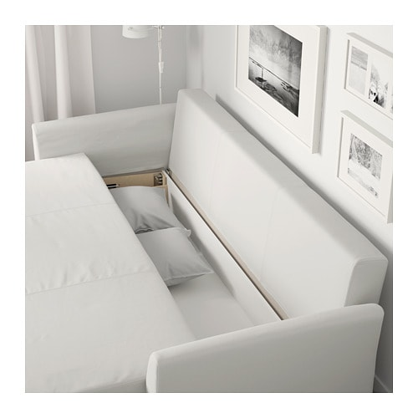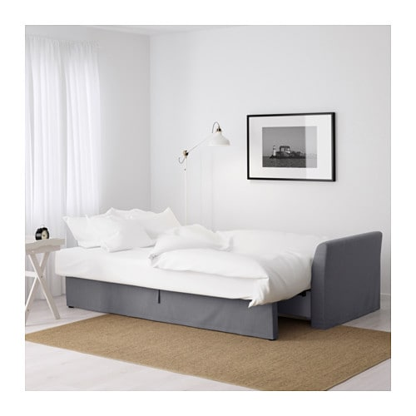

Wysokość z poduchami oparcia: 96 cm  
Wysokość oparcia: 79 cm  
Szerokość: max 230 cm (musi wejść do wnęki – Wykonawca ma obowiązek sprawdzić czy proponowany mebel zmieści się we wnęce i czy sofa się rozłoży gdyż obok są kaloryfery)  
Głębokość: max.99 cm  
Głębokość siedziska: 60 cm (+/- 5cm)  
Wysokość siedziska: 44 cm (+/-2cm)  
Szerokość łóżka: 140 cm  
Długość łóżka: max. 200 cm

Rama: lite drewno, Płyta wiórowa, sklejka, Pianka poliuretanowa 30 kg/m3, watolina poliestrowa, wkładka filcowa  
Pudło pod łóżko: sklejka, Płyta wiórowa, farba, folia  
Poduszka tylna: 70% ciętej pianki poliuretanowej/30% włókien poliestrowych, Pianka poliuretanowa 20-40kg/m3, watolina poliestrowa  
Pokrycie sofy: Tkanina z wierzchnią warstwą w 100% vinylową, podkład w 100% z poliestru. Posiada bardzo wysoką odporność na ścieranie min. 100.000 cykli Martindale. Przeznaczona dla instytucji publicznych, medycznych.

**Pakiet 2 poz. 12, 15**

**Sofa 3 os. z funkcją spania + skrzynka na pościel (rozkładana do przodu, czyli tzw. rozkładanie harmonijkowe)**

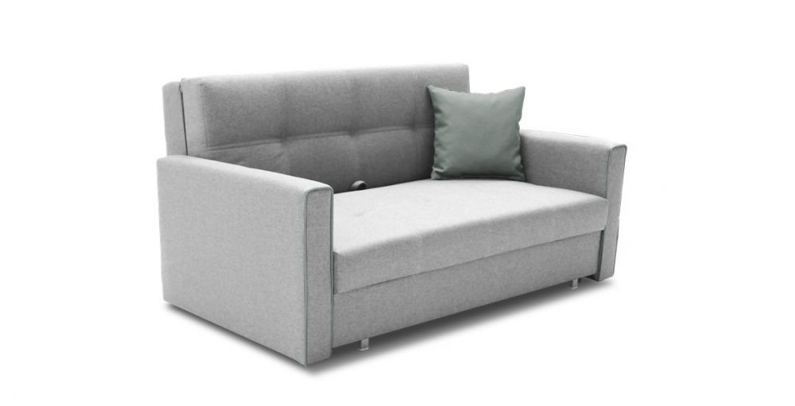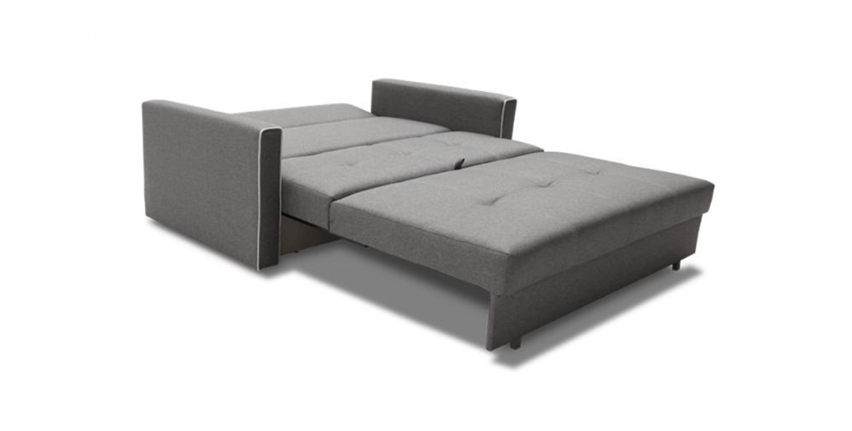

Wymiary:

Szerokości: 150 cm – 155 cm   
Głębokość: 94 cm  
Wysokość: 83 cm

Powierzchnia spania min. 195/133 cm

- wytrzymałe sprężyny faliste - miękkość siedzenia i spania

- sprężyny obite wysoko elastyczną pianką

- Rama i Pudło pod łóżko: Płyta wiórowa, sklejka,   
Pokrycie sofy: Tkanina z wierzchnią warstwą w 100% vinylową, podkład w 100% z poliestru. Posiada bardzo wysoką odporność na ścieranie min. 100.000 cykli Martindale. Przeznaczona dla instytucji publicznych, medycznych.

**Pakiet 2 poz. 21**

**Wersalka**

Zdjęcie poglądowe:

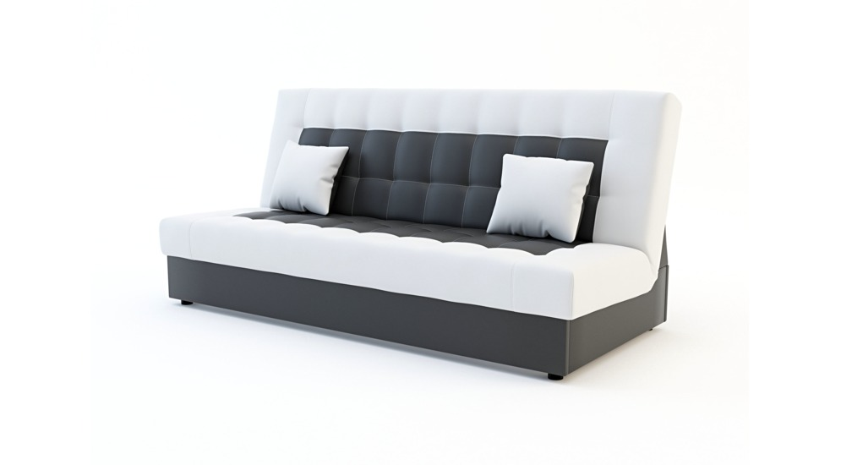 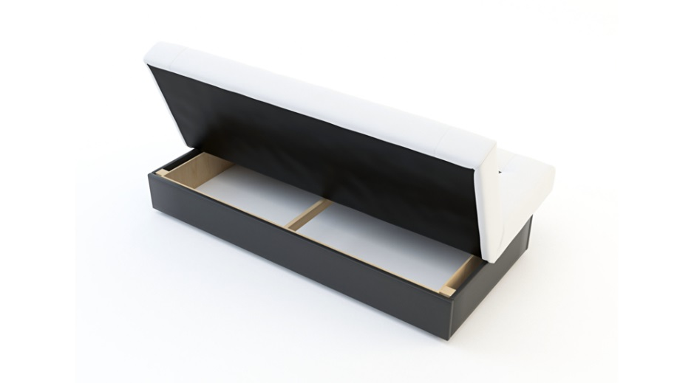

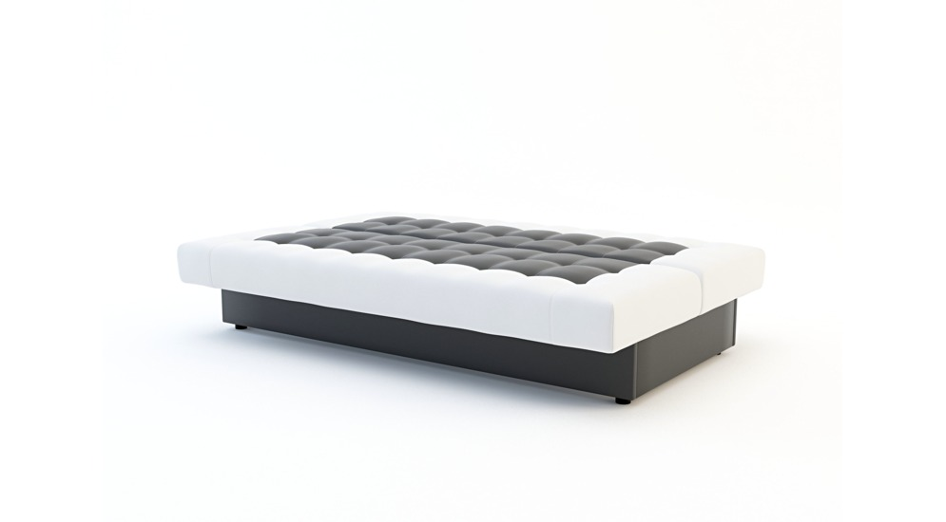

Wymiary w cm:

Powierzchnia spania: min. 120x189

Wysokość 88

Głębokość 88

Szerokość 189 - 195

Tapicerka: tkanina łatwa do utrzymania w czystości - łatwozmywalna odporna na wilgoć, środki myjące, (dopuszcza się Tkaninę z wierzchnią warstwą w 100% vinylową, podkład w 100% z poliestru. Posiada bardzo wysoką odporność na ścieranie min. 100.000 cykli Martindale)

Automat wersalkowy nie rysuje podłogi podczas rozkładania.

Schowek na pościel znajduje się pod siedziskiem.

Konstrukcja szkieletu: płyta pilśniowa , płyta laminowana , tarcica

Wykonanie siedziska: sprężyny bonell , pianka poliuretanowa

Wykonanie oparcia: pianka poliuretanowa , sprężyny bonell

Nogi / stopki: tworzywo

**Pakiet 2 poz. 34**

**Szafka typu CARGO**

Wymiary: 402x800x1129



Wymagania minimalne:

Szafa ma być wykonana z płyty wiórowej melaminowanej o grubości 18 mm oraz 28 mm. Obrzeża płyt mają być okleinowane doklejką PVC o grubości 2 mm. Płyta wiórowa ma spełniać wymagania normy PN EN 14322, emisja formaldehydu ma odpowiadać klasie E1. Wieniec dolny oraz boki szafy mają być wykonane z płyty o grubości 18 mm. Ściana tylna szafy ma być wykonana z płyty HDF o grubości min. 3 mm. Wieniec górny szafy ma być wykonany z płyty wiórowej o grubości 28 mm. Front (drzwi) szafy – płyta wiórowa o grubości 18 mm.

Ruchoma przegroda pionowa - umożliwia organizację przestrzeni

Szuflada - płyta melaminowana 18mm, max. obciążenie 35kg, wysunięcie 100%, możliwość wieszania teczek zawieszkowych, prowadnice kulkowe

Kółka - Ø75mm

Uchwyty zastosowane w szafach mają być dwupunktowe.

Korpus szafy/regału ma być skręcany poprzez niklowane złącza mimośrodowe umożliwiające łatwy montaż i demontaż bez uszczerbku dla sztywności (wytrzymałości) wyrobu.

**Pakiet 2 poz. 24, 25:**

Szafka ubraniowa 40 z wysuwaną ławką

Wymiary : wys1800 x szer400 x gł500 + ławka 390 x 390 x 745

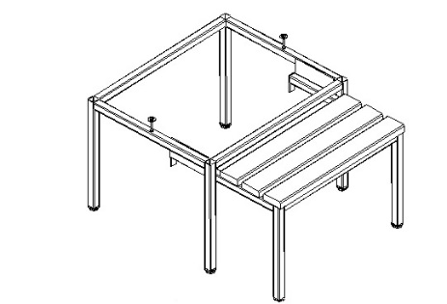

Szafa z przegrodą na odzież brudną-czystą wyposażona jest w półkę, plastikowy drążek, wieszaki ubraniowe, haczyk na ręcznik lusterko oraz samoprzylepny plastikowy wizytownik.

metalowa, zamek jednopunktowy cylindryczny,przegroda na odzież brudną-czystą, malowana proszkowo,

Drzwi szafy z perforacją.

Światło pomiędzy półką wewnętrzną a wieńcem 300 mm. Wszystkie elementy szafy wykonane z blachy 0,5 mm.

Podstawa do szaf ubraniowych Stelaż podstawy wykonany z profili zamkniętych.

Konstrukcja spawana. Nogi podstawy z regulacją wysokości.

Podstawa podwyższająca szafę o 390 mm - ławeczka wysuwana wykonana z 3 listw drewnianych pokrytych lakierem bezbarwnym, Skręcana z szafą za pomocą śrub.